ОТЧЕТ ГЛАВЫ АДМИНИСТРАЦИИ МАЛОЛУЧЕНСКОГО СЕЛЬСКОГО ПОСЕЛЕНИЯ О ПРОДЕЛАННОЙ РАБОТЕ ЗА 2017 ГОД И ЗАДАЧАХ НА 2018 ГОД
13 февраля 2018 года в Малолученском сельском поселении состоялся сход граждан .
Место проведения : Малолученская ООШ № 13¸ спортивный зал ;
Повестка дня : Отчет главы Администрации Малолученского сельского поселения о своей деятельности и деятельности администрации Малолученского сельского поселения за 2017 г.
В сходе граждан приняли участие:
Кириллова Нина Петровна - Глава Администрации Дубовского района ; ведущие специалисты Дубовского района;
Елена Валентиновна Козырева - глава Администрации Малолученского сельского поселения ;
депутаты Собрания депутатов Малолученского сельского поселения , жители сельского поселения;

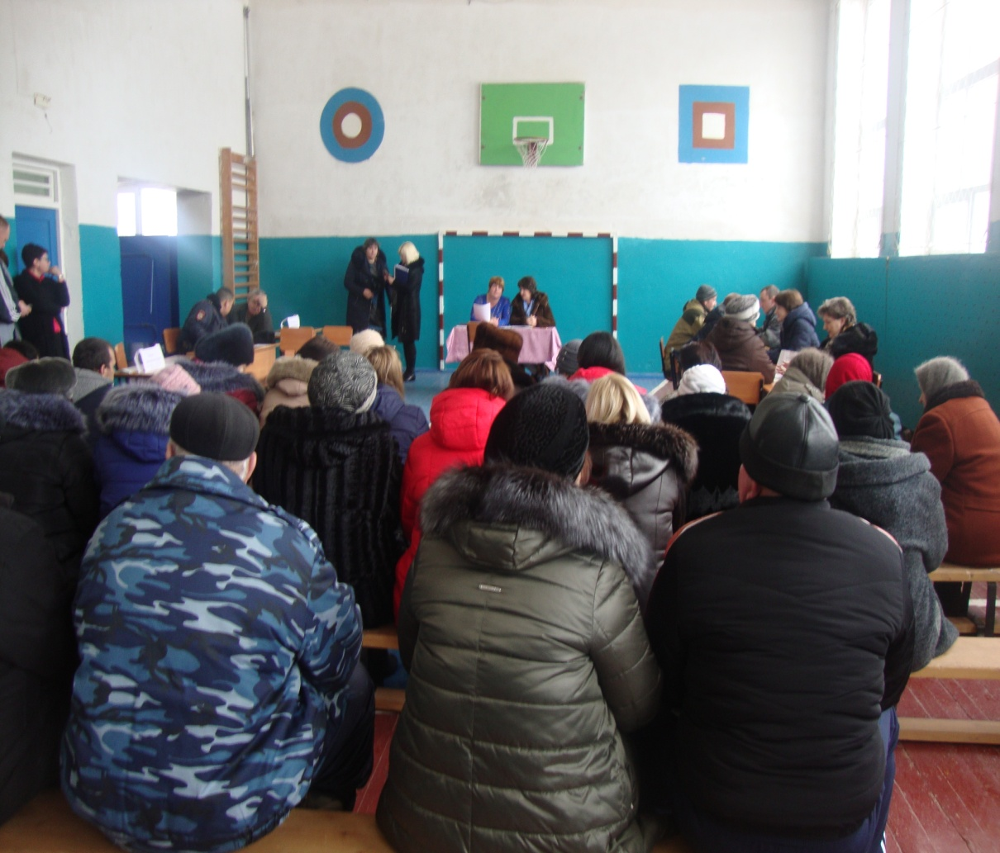

Перед началом схода граждан ведущие специалисты района провели прием граждан по личным вопросам ;
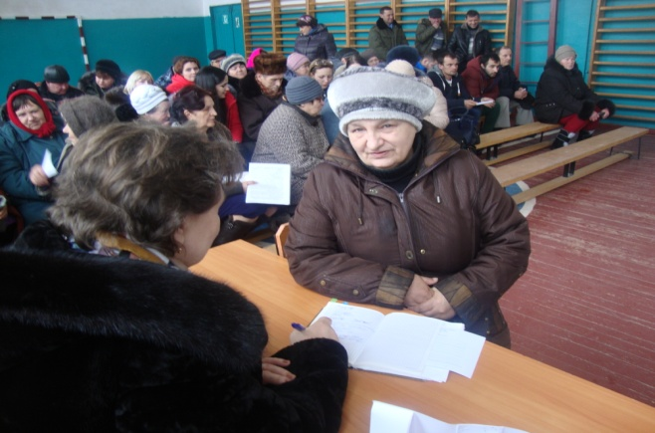
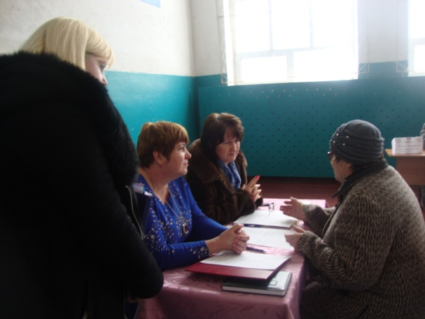
прием граждан по личным вопросам ведет Глава прием граждан по личным вопросам ведет начальник
Администрации Дубовского района Н.П.КИРИЛЛОВА ГУ УПФР в Дубовском районе Г.Н.КИЧКИНА
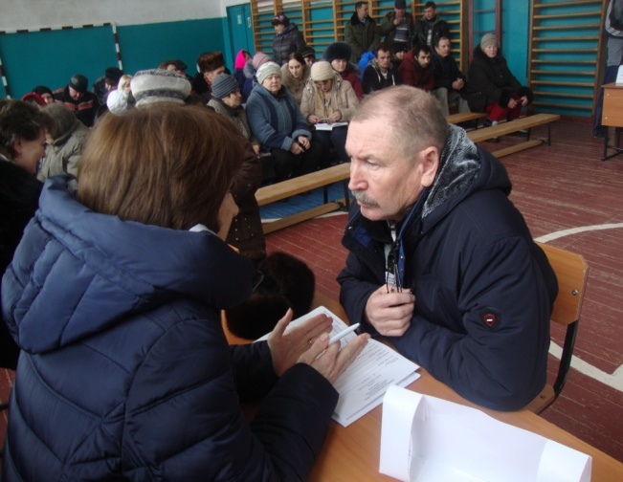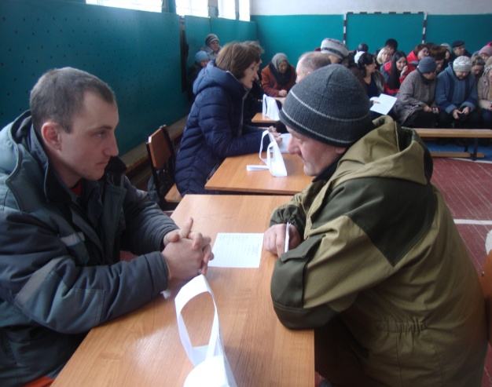
прием граждан по личным вопросам ведет заместитель прием граждан по личным вопросам ведет заместитель
начальника УСЗН В.В.ЭЛЬМУРЗАЕВА начальника Дубовского линейно-технического участка.

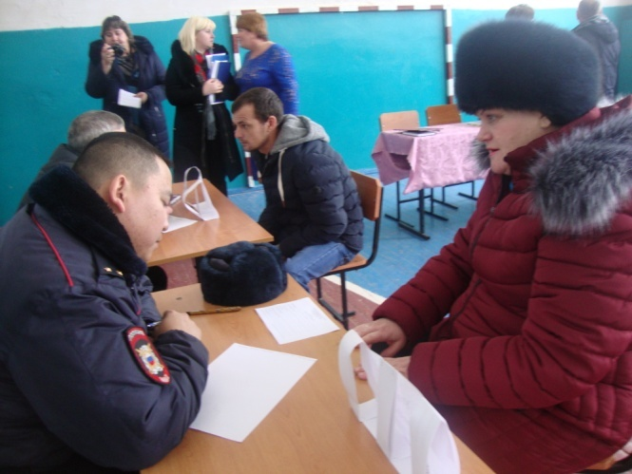
прием граждан по личным вопросам ведут :участковый
уполномоченный полиции С.Е.УГАЙ, инженер по эксплуатации
участка ГУП РО «УРСВ» Н.Н.СВИРИДОВ.

После личного приема граждан перед жителями и гостями , с отчетом о результатах проделанной работы по основным направлениям деятельности администрации Малолученского сельского поселения за 2017 г ., выступила глава Администрации Малолученского сельского поселения Елена Валентиновна Козырева. В докладе дан анализ основных показателей социально – экономического развития поселения в 2017 году , обозначены существующие проблемы , а также поставлены задачи на 2018 год.

Отчет
Главы Малолученского сельского поселения о проделанной работе
за 2017 год

Уважаемые жители Малолученского сельского поселения!

Повестка дня на сегодня – отчет работы Администрации о проделанной работе за 2017 год

Исполнение бюджета поселения за 2017 год составило по доходам в сумме 5052,9 тыс. рублей, или 99,6 процента к годовому плану и по расходам в сумме 5421,2 тыс. рублей, или 98,6 процента. Дефицит по итогам 2017 года составил 368,3 тыс.рублей.
Налоговые и неналоговые доходы бюджета сельского поселения исполнены в сумме 1773,6 тыс. рублей или 103,0 процента к годовым плановым назначениям.
Наибольший удельный вес в их структуре занимают: земельный налог – 1285,8 тыс. рублей или 72,5 процента, налог на доходы физических лиц – 183,3 тыс. рублей или 10,3 процентов, доходы от использования имущества, находящегося в муниципальной собственности – 202,4 тыс.рублей или 11,4 процента.
Основными доходными источниками бюджета сельского поселения, как и прежде, являются безвозмездные перечисления, их объем составил 3279,3 тыс. рублей или 64,9 процента всех поступлений, в том числе:
– дотации из областного бюджета – 3087,1 тыс. рублей;
– субвенции из Фонда компенсаций областного бюджета – 69,5 тыс. рублей;
- прочие межбюджетные трансферты на повышение заработной платы работникам культуры – 111,3 тыс. рублей;
- межбюджетные трансферты, передаваемые бюджетам сельских поселений из бюджетов муниципальных районов на осуществление части полномочий по решению вопросов местного значения в соответствии с заключенными соглашениями – 11,3 тыс. рублей 13,8 процента к годовым плановым назначениям.
Основные направления расходов бюджета сельского поселения :
обеспечение деятельности местных администраций и учреждений культуры – 4488,6 тыс.рублей;
обеспечение мероприятий по благоустройству сельского поселения – 369,9 тыс. рублей;
возврат остатка средств муниципального дорожного фонда, сложившегося на 01.01.2017 г в бюджет Дубовского района – 357,1 тыс. рублей.
На реализацию муниципальных программ из бюджета в 2017 году направлено 2161,6 тыс. рублей, или 39,9 процентов всех расходов местного бюджета.
НАЛОГИ:
недоимка по налогам на 01.01.2017 года составляет 177,2 тыс. рублей.
по юридическим лицам недоимки нет.
по физическим лицам – 177,2 тыс. рублей (налог на имущество физических лиц – 5,0 тыс. рублей, земельный налог – 14,6 тыс. рублей, транспортный налог – 157,6 тыс. рублей) ;
А недоимка по налогам на 01.01.2018 года составляет 318,7 тыс. рублей.
из них: по физическим лицам – 318,7 тыс. рублей (налог на доходы физических лиц – 8,4 тыс. рублей, налог на имущество физических лиц – 10,8 тыс. рублей, земельный налог – 63,5 тыс. рублей, транспортный налог – 227,2 тыс. рублей, единый налог на вмененный доход – 8,8 тыс. рублей);
по юридическим лицам недоимки нет.
Администрацией Малолученского сельского поселения за 2017 год проведено 9 заседаний координационной группы по собираемости налогов и сборов, на которые были приглашены 51 человека. В результате проведенной работы в бюджет поселения поступило 91,6 тыс. рублей.

ПОКАЗАТЕЛИ
бюджета Малолученского сельского поселения Дубовского района за 2017 год
 |  | (тыс.руб.)
Наименование показателей | Утвержденные бюджетные назначения на год | Исполнено
1 | 2 | 3
НАЛОГОВЫЕ И НЕНАЛОГОВЫЕ ДОХОДЫ | 1721,3 | 1773,6
НАЛОГИ НА ПРИБЫЛЬ, ДОХОДЫ | 178,5 | 183,7
Налог на доходы физических лиц | 178,5 | 183,7
НАЛОГИ НА ИМУЩЕСТВО | 1291,2 | 1330,5
Налог на имущество физических лиц | 23,4 | 44,6
Земельный налог | 1267,8 | 1285,9
ГОСУДАРСТВЕННАЯ ПОШЛИНА | 0,2 | 0,2
Государственная пошлина за совершение нотариальных действий должностными лицами органов местного самоуправления, уполномоченными в соответствии с законодательными актами Российской Федерации на совершение нотариальных действий | 0,2 | 0,2
ДОХОДЫ ОТ ИСПОЛЬЗОВАНИЯ ИМУЩЕСТВА, НАХОДЯЩЕГОСЯ В ГОСУДАРСТВЕННОЙ И МУНИЦИПАЛЬНОЙ СОБСТВЕННОСТИ | 195,0 | 202,4
Доходы, получаемые в виде арендной платы, а также средства от продажи права на заключение договоров аренды за земли, находящиеся в собственности поселений (за исключением земельных участков муниципальных автономных учреждений)  Доходы от сдачи в аренду имущества, составляющего казну сельских поселений (за исключением земельных участков)  ДОХОДЫ ОТ ОКАЗАНИЯ ПЛАТНЫХ УСЛУГ (РАБОТ) И КОМПЕНСАЦИИ ЗАТРАТ ГОСУДАРСТВА  Доходы от компенсации затрат государства | 120,0  75,0  56,0  56,0 | 127,0  75,4  56,4  56,4
ШТРАФЫ, САНКЦИИ, ВОЗМЕЩЕНИЕ УЩЕРБА | 0,4 | 0,4
Денежные взыскания (штрафы), установленные законами субъектов Российской Федерации за несоблюдение муниципальных правовых актов, зачисляемые в бюджеты поселений | 0,4 | 0,4
БЕЗВОЗМЕЗДНЫЕ ПОСТУПЛЕНИЯ | 3351,7 | 3279,3
Безвозмездные поступления от других бюджетов бюджетной системы Российской Федерации | 3351,7 | 3279,3
Дотации бюджетам поселений на выравнивание бюджетной обеспеченности | 3087,1 | 3087,1
Субвенции бюджетам поселений на осуществление первичного воинского учета на территориях, где отсутствуют военные комиссариаты | 69,3 | 69,3
Субвенции бюджетам поселений на выполнение передаваемых полномочий субъектов Российской Федерации  Межбюджетные трансферты, передаваемые бюджетам сельских поселений из бюджетов муниципальных районов на осуществление части полномочий по решению вопросов местного значения в соответствии с заключенными соглашениями  Прочие межбюджетные трансферты, передаваемые бюджетам сельских поселений | 0,2  83,8  111,3 | 0,2  11,4  111,3
ИТОГО ДОХОДОВ | 5073,0 | 5052,9
РАСХОДЫ
ОБЩЕГОСУДАРСТВЕННЫЕ ВОПРОСЫ | 3475,8 | 3473,9
Функционирование Правительства Российской Федерации, высших исполнительных органов государственной власти субъектов Российской Федерации, местных администраций | 3417,7 | 3415,9
Другие общегосударственные вопросы | 58,1 | 58,0
НАЦИОНАЛЬНАЯ ОБОРОНА | 69,3 | 69,3
Мобилизационная и вневойсковая подготовка | 69,3 | 69,3
НАЦИОНАЛЬНАЯ БЕЗОПАСНОСТЬ И ПРАВООХРАНИТЕЛЬНАЯ ДЕЯТЕЛЬНОСТЬ | 14,6 | 14,4
Обеспечение пожарной безопасности | 14,6 | 14,4
НАЦИОНАЛЬНАЯ ЭКОНОМИКА | 440,9 | 368,5
Дорожное хозяйство (дорожные фонды) | 440,9 | 368,5
ЖИЛИЩНО-КОММУНАЛЬНОЕ ХОЗЯЙСТВО | 354,3 | 354,0
Благоустройство | 354,3 | 354,0
ОБРАЗОВАНИЕ | 33,2 | 33,2
Профессиональная подготовка, переподготовка и повышение квалификации | 33,2 | 33,2
КУЛЬТУРА, КИНЕМАТОГРАФИЯ | 1003,4 | 1003,4
Культура | 1003,4 | 1003,4
СОЦИАЛЬНАЯ ПОЛИТИКА | 104,5 | 104,5
Пенсионное обеспечение | 94,7 | 94,7
Другие вопросы в области социальной политики | 9,8 | 9,8
ИТОГО РАСХОДОВ | 5496,0 | 5421,2
ДЕФИЦИТ (-), ПРОФИЦИТ (+) | -423,0 | -368,3
ИСТОЧНИКИ ВНУТРЕННЕГО ФИНАНСИРОВАНИЯ ДЕФИЦИТА | 423,0
Остатки средств бюджетов | 423,0

На территории Малолученского сельского поселения находятся 4 населенных пункта. Это – ст. Баклановская, х. Алдабульский, ст. Малая Лучка и х. Кривский, в которых проживают 977 жителей , том числе женщин 529 , мужчин 448 .Умерло 16 человек , из них 11 мужчин , 5 женщин. Родилось 10 детей . Смертность превысила рождаемость.
В поселении функционируют 2 ФАПа (х. Алдабульский, ст. Малая Лучка), имеется машина скорой помощи для доставки больных в райцентр.

Детский сад «Золотая рыбка» в настоящее время посещают 15 детей . Если бы осуществлялся подвоз детей из хуторов ,детей было бы в два раза больше .

В школе обучаются 67 детей с четырех населенных пунктов. Доставляют детей на специальном школьном автобусе;

Отделением центра обслуживания граждан пожилого возраста на обслуживании находится 65 пенсионера;

Рейсовый автобус доставляет население в с. Дубовское 2 раза в неделю и так же работает частная газель

В поселении работает библиотека. Библиотечный фонд составляет 11000экземпляров.

В состав Сельского дома культуры входят 3 сельских клуба. Силами работников культуры проводятся мероприятия разных возрастных категорий граждан
(тематические концерты, беседы, посиделки, чаепития), работают кружки детского творчества. Были организованы и проведены циклы мероприятий патриотической направленности, посвященные Дню защитников Отечества, Дню Победы, Дню России, проводились праздники посвященные не только обязательным праздникам, но и православные праздники. Клубы активно принимают участие в районных мероприятиях. Получили два первых призовых места на конкурсе «Стань звездой».

Администрацией Малолученского сельского поселения установлены 3 детские площадки .

Телефонная связь осуществляется через АТС, на обслуживании находятся 48 абонентских номеров, связь системы «Мегафон», 54 абонента Ростелеком. Проводится работа по комплектации абонентов на пользование волоконно-оптической линией связи.

За 2017 год Администрацией Малолученского сельского поселения:
-выдано 336 справок;
-исходящей информации – 124
- принято 180 постановлений,

По вопросам организации работы администрации издано 80 распоряжений, по кадровым вопросам 28 распоряжений.

Администрацией Малолученского сельского поселения был заключен 91 контракт. Задачей которых состояла в том , чтобы обеспечить жизнедеятельность поселения . Все контракты были исполнены без нарушений.

В настоящее время в реестре муниципального имущества Малолученского сельского поселения числится 28 объектов.

Переданы в муниципальную собственность Дубовского района 10 объектов ( 9 внутрипоселковых дорог и объект «Водопроводные сети ст. Малая Лучка»)

Приняли в собственность из бесхозного имущества 9 объектов ( 8 внутрипоселковых дорог , 1 башня Рожновского ст.Баклановская ), приняты 11 объектов по решению суда, ведется передача их в район через Областное Законодательное Собрание.

Оформлении пакета документов на все виды детских пособий, адресную социальную помощь, различного вида субсидии ведется через МФЦ. Специалисты Администрации Малолученского сельского поселения осуществляют выдачу соответствующих справок.

Ведется профилактическая работа с населением по пожарной безопасности.
Проводятся рейды по выявлению фактов сжигания сорной и сухой растительности, распространяются среди населения памятки о мерах пожарной безопасности .
Создана добровольная пожарная дружина в количестве 7 человек. Администрация проводит страхование жизни добровольных пожарников.
Большое внимание уделялось и уделяется в настоящее время разъяснительной работе среди родителей о нахождении детей на летних каникулах на водоемах
без присмотра старших, о запрете нахождения детей на улице после 22-00 часов.
Прием граждан по личным вопросам ведет глава Администрации сельского поселения: обращения в основном носят социальный характер , ежедневно рассматривается масса вопросов , носящих бытовой характер, требующих внимания со стороны главы Администрации.
За 2017 год удалось трудоустроить на работу по благоустройству территории сельского поселения 4 человека, в том числе 2 детей.

Вся информация о деятельности Администрации Малолученского сельского поселения , размещается на официальном сайте администрации.
Санитарный порядок и благоустройство:
В целях наведения санитарного порядка и благоустройства территории Малолученского сельского поселения работает штаб по благоустройству.
Администрация сельского поселения и добровольцы провели активную работу по уборки территории населенных пунктов от сорной растительности, зарослей кустарников, сухих деревьев и мусора. Для выполнения этой работы проводились ударники, на которые привлекались работники Администрации, школы, детского сада , а также расположенные на территории поселения сельхозпроизводители (противопожарная опашка, уборка территорий мест хранения ТБО) Большое внимание уделялось детской занятости. В весенне-летний период дети также были заняты на уборке территории населенных пунктов, оказав большую помощь своим участием в этой работе штабу по благоустройству. Работа проводится совместно с Центром занятости населения.
На сходах граждан ,в личных беседах проводилась работа с населением по вопросам санитарной очистки и благоустройству личных подворий и прилегающих территорий.
ТБО вывозит МУП «Исток»,согласно заключенным договорам с населением и индивидуальными предпринимателями.
Завершено строительство автодороги от ст. Баклановская до ст.Малая Лучка , но остались повреждения дороги. С наступлением теплого периода будет производиться ремонт поврежденных участков.

Уличное освещение :
По уличному освещению населенных пунктов Малолученского сельского поселения проводилась следующая работа : заключен договор с РЭС на обслуживание по замене электролампочек.
По поселению в рабочем состоянии находятся 71 световой прибор.

Водоснабжение :
Водоснабжение ст. Малая Лучка и х. Кривский в настоящее время осуществляется путем подачи технической воды из балки х. Кривский. Стараемся поддерживать бесперебойную подачу воды населению. Ремонтные работы проводятся своими силами.
Водоснабжение в ст. Баклановская и х. Алдабульский осуществляется организацией ГУП РО «УРСВ». Водоснабжение подается бесперебойно, если поступают заявления от граждан о неисправности водопровода , то они устраняются этой организацией.
Физкультура и спорт:
В спортивных мероприятиях принимаем активное участие на районных соревнованиях проходивших в зимне-весенний период.
На территории поселения спортивные соревнования проводятся в основном на базе Малолученской школы– волейбол, футбол, теннис, мероприятия проводятся на новой спортивной площадке .Проводятся товарищеские футбольные матчи с соседями , в том числе и с соседями с Волгоградской области.
Задачи на первое полугодие 2018 года
Использование с/х земель по назначению.
Увеличение доходной части местного бюджета.
Приобретение и установка спортивной площадки (тренажеры) в ст.Малая Лучка.
Изготовление и установка столов и лавочек на кладбищах х. Кривский и
х. Алдабульский .
Организация ударников для наведения порядка на территории поселения : кладбища , несанкционированные свалки , территории вдоль автомобильной дороги .
Усилить организацию работы по содержанию домашних животных и птицы, и составление протоколов правонарушений.

С заключительным словом выступила Глава Администрации Дубовского района Н.П.Кириллова, дав положительную оценку работы главы Администрации Малолученского сельского поселения Е.В.Козыревой и администрации Малолученского сельского поселения в целом.

